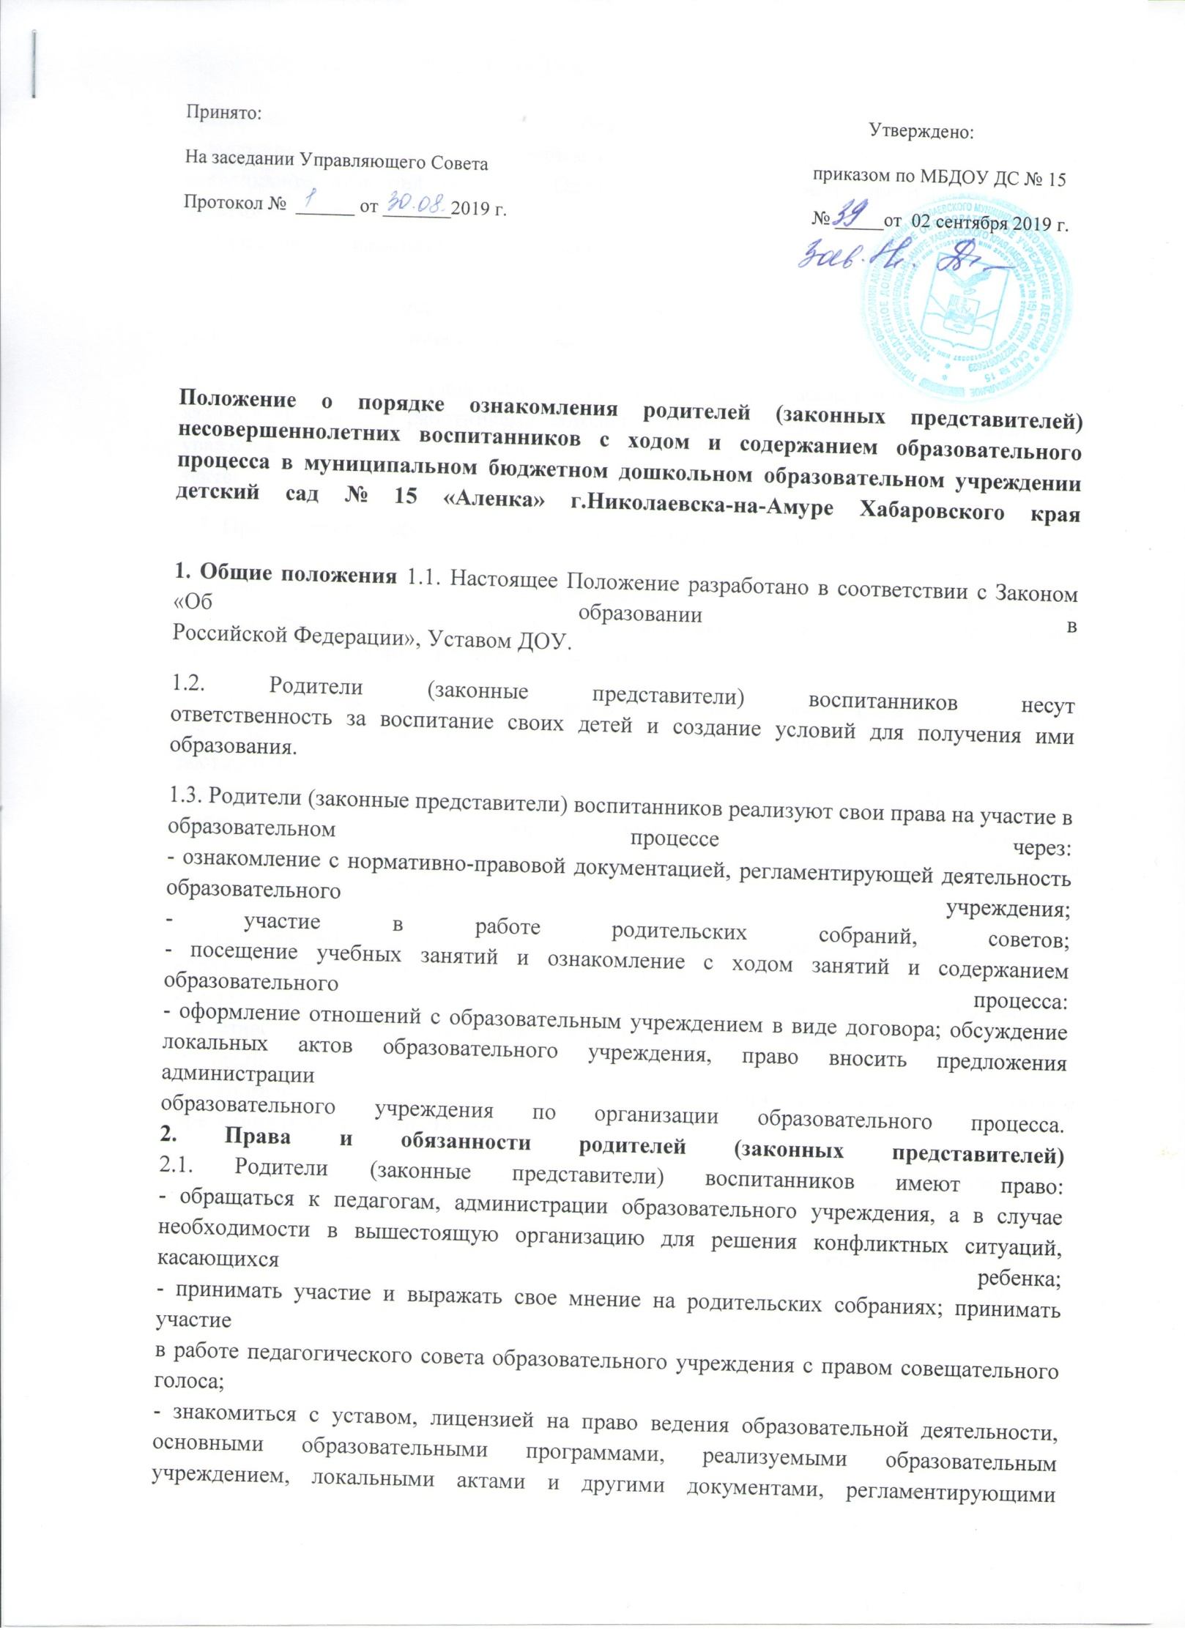

организацию образовательного процесса;

- знакомиться с ходом и содержанием образовательного процесса, а так же с итогами мониторинга освоения ребенком Основной Образовательной Программы,

посещать занятия с разрешения администрации образовательного учреждения и согласие педагога, ведущего занятие;

посещать образовательное учреждение и беседовать с педагогическими работниками после окончания у них занятий.

2.2. Родители (законные представители) воспитанников обязаны: взаимодействовать с работниками образовательного учреждения на основе взаимного уважения и такта:

2.3. При посещении образовательного учреждения соблюдать требования администрации и правила внутреннего распорядка

**3. Ознакомление родителей с нормативно-правовыми документами, регламентирующими образовательный процесс**

3.1. Образовательное учреждение предоставляет возможность родителям (законным представителям) ознакомиться с ходом и содержанием образовательного процесса, достижениями воспитанников и использовать для этого следующие источники получения информации:

-сайт образовательного учреждения; - отчет о результатах самообследования образовательного учреждения по итогам работы за прошедший учебный год;

- информационные стенды; - локальные акты образовательного учреждения;

- план образовательного учреждения на учебный год; - расписание занятий;

- план работы образовательного учреждения на учебный год; собеседование с

представителями администрации образовательного учреждения, воспитателями, специалистами;

**4. Порядок посещения занятий и мероприятий родителями (законными представителями) воспитанников**

4.1. Родители (законные представители) обучающихся имеют право на посещение занятий и мероприятий родителями в образовательном учреждении.

4.2. Родители (законные представители) согласовывают с представителем администрации  
образовательного учреждения (заведующий ДОУ, зам. зав. по BMP) свое намерение посетить занятие и мероприятие с указанием даты посещения.

4.3. Согласование осуществляется не позднее, чем за один день до заявленной даты